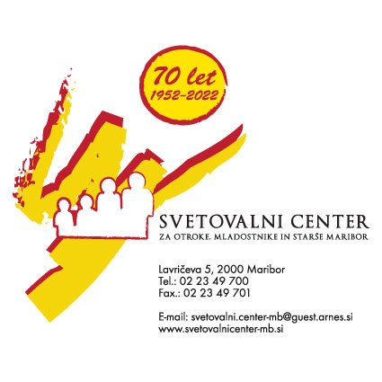
Maribor, 3.1.2024

V A B I L O na

S T A R Š E V S K I V E Č E R

Navajanje na samostojnost pri učenju – 1. do 5. razred
četrtek, 11.1. 2024 ob 17.00 uri
v prostorih Svetovalnega centra Maribor, Lavričeva 5

Kako pri otrocih razvijati samostojnost pri učenju? Kako poskrbeti, da bo skrb za učenje postala navada in rutina? Kakšni so pogoji za samostojnost pri učenju in za učenje? Kakšne so zakonitosti učenja, pozabljanja?
Zakaj odlašanje? Kako načrtovati čas za učenje in čas za odmore?

Skupaj z vami bomo iskali odgovore na ta in podobna vprašanja.
Predavanje je namenjeno predvsem staršem otrok, ki obiskujejo razredno stopnjo (od 1. do 5. razreda).

Starševski večer bo vodila specialna pedagoginja
mag. Alenka Zupančič Danko, prof. defektologije
iz Svetovalnega centra Maribor.

Vabljeni v čim večjem številu!
Več podrobnih informacij lahko dobite na telefonu 02/2349 - 700.

